Presseinformation
Düsseldorf, 3. März 2022
Sichere Vorsorge in Coronazeiten - Wünsche absichern, Angehörige entlasten
(Bildnachweis: Shutterstock/Dmytro Zinkevych)
Sichere Vorsorge in Coronazeiten
Warum gerade jetzt Bestattungsvorsorge so wichtig ist und was eine sichere Vorsorge auszeichnet
Auch wenn die Bedrohlichkeit der neuen Coronavariante anscheinend abgeklungen ist, für Entwarnung geschweige denn Entspannung ist noch lange nicht die Zeit. Wir lesen von Fällen, in denen Menschen erkranken, ins Krankenhaus müssen und nicht wiederkehren oder aus gesundheitlichen Gründen plötzlich nicht mehr in der Lage sind, ihre Dinge zu regeln.
Wünsche dokumentieren und Angehörige entlasten
Gerade im Sterbefall trifft die Angehörigen dann eine doppelte Last: die Trauer und der Verlust eines nahen Menschen und dazu die Umstände eine Beerdigung organisieren zu müssen – ohne über die Wünsche des Verstorbenen oder eine finanzielle Regelung Bescheid zu wissen.
Daher ist das Beste, was Sie Ihren Lieben hinterlassen können: möglichst wenige offene Fragen. Sprechen Sie mit Ihrer Familie und Freunden über Ihre letzten Wünsche und hören auch auf deren Bedürfnisse. Vielleicht wollen Sie niemanden durch zum Beispiel Grabpflege auf einem Friedhof beschweren – Ihre Angehörigen wünschen sich aber sehr wohl einen Ort, den sie besuchen und pflegen können, einen Ort zur Trauer.
Sie können all Ihre Wünsche und Vorstellungen mit Ihrem Bestatter vor Ort besprechen, festlegen und gleichzeitig die Finanzierung absichern.
Ist mein Geld auch im Pflegefall sicher?
Bei Prüfung des Vermögens werfen die Sozialämter inzwischen ein besonderes Augenmerk auf die Bestattungsvorsorge, denn diese stellt ja Vermögen dar. Was viele Menschen daher sehr beschäftigt, ist die Sicherheit ihres gesparten oder angelegten Geldes. Gut zu wissen, dass in dieser Form angelegte Gelder selbst im Pflege- oder Bedürftigkeitsfall nicht angetastet werden dürfen und ausschließlich für die eigene Beisetzung verwendet werden.
Für eine wirklich sichere Bestattungsvorsorge – auch im zukünftigen Pflegefall oder bei bevorstehender sozialer Notlage – gibt es im Grunde nur zwei sichere Lösungen: entweder die Absicherung durch eine einmalige Einlage in einen sogenannten „Bestattungsvorsorge-Treuhandvertrag“ oder Sie nutzen die Möglichkeit einer „Sterbegeldversicherung“, die in Raten angespart wird.
Wie funktioniert eine Bestattungsvorsorge konkret?
Bei einem Bestattungsvorsorge-Treuhandvertrag zahlt der vorsorgende Kunde, ausgehend vom Kostenvoranschlag des Bestatters, Geld in einen Treuhandvertrag ein. Dieser Betrag wird als Treuhandvermögen sicher angelegt, positiver Nebeneffekt: für diese Anlage werden keine Negativzinsen fällig. Im Todesfall wird dieses Treuhandvermögen dann an den ausgewählten Bestatter zur Erfüllung der Bestattungswünsche ausgezahlt. Und da zuvor vom Vorsorgenden alle Wünsche in einem Vertrag festgehalten wurden, sind die Angehörigen an dieser Stelle absolut entlastet.
Eine Sterbegeldversicherung bietet sich vor allem für Menschen an, die nicht älter als Mitte 60 sind. Hier werden monatlich kleine Beträge in eine Sterbegeldversicherung eingezahlt, die im Todesfall ausbezahlt wird. Gerade für Menschen mit kleineren Einkommen ist dies interessant. Es gibt in aller Regel keine Gesundheitsprüfung und das Geld steht, nach entsprechenden Wartezeiten, im Sterbefall sofort nach Vertragsbeginn zur Verfügung.
Der Vorteil einer Treuhandanlage oder einer Sterbegeldversicherung ist, dass die Einlagen bis zu einer angemessenen Höhe im Pflegefall nicht vom Sozialamt angetastet werden. Dazu gibt es zahlreiche aktuelle gerichtliche Entscheidungen.
Der Bundesverband Deutscher Bestatter e. V. bietet über die Deutsche Bestattungsvorsorge Treuhand AG und das Kuratorium Deutsche Bestattungskultur GmbH die Absicherung von Bestattungsvorsorgeverträgen an.
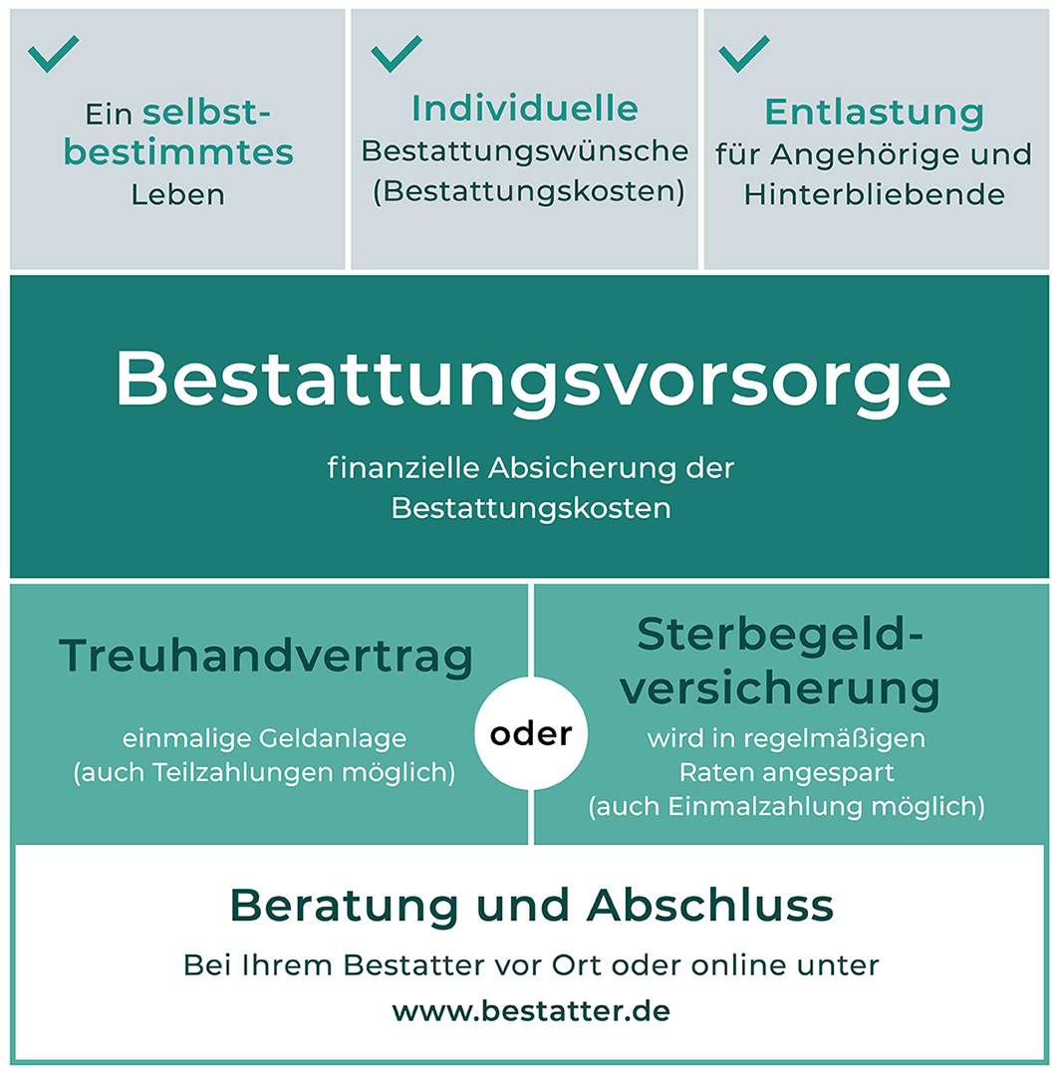
Ansässige Bestatter bieten dafür sogenannte Bestattungsvorsorge‐Beratungen an. Gemeinsam mit dem Vorsorgenden werden in einem Bestattungsvorsorgevertrag alle Punkte festgehalten, die später für die Bestattung wichtig sein sollen. Beratung und Vorsorgevertrag sind in der Regel kostenlos. Zu den Punkten, die in einem Bestattungsvorsorgevertrag geklärt werden, gehören unter anderem die Fragen nach einer Erd‐ oder Feuerbestattung, dem Blumenschmuck, der Trauerfeier und vielem mehr. Dabei regelt man auch den finanziellen Rahmen. Laut einhelliger Expertenmeinung macht es Sinn, langfristig für die Bestattung finanziell vorzusorgen, sobald man mit dem Bestatter seines Vertrauens den Vorsorgevertrag abgeschlossen hat.
Ich habe doch ein Sparbuch!
Von einem Sparbuch auf den Namen des Vorsorgenden als Bestattungsvorsorge kann nur abgeraten werden, da die Gelder damit nicht zweckgebunden hinterlegt sind. Im Falle einer Pflegebedürftigkeit könnten diese ohne Wissen des Vorsorgenden beispielsweise durch einen Betreuer abgehoben und für die Pflegekosten verwendet werden. Im Sterbefall stünden sie dann nicht mehr zur Verfügung.
Und noch ein abschließender Rat: Auch das Testament ist nicht der richtige Ort für Ihre letzte Verfügung zur eigenen Beisetzung, denn die die Testamentseröffnung wird in der Regal nach der Beisetzung vollzogen.
Wie finde ich einen guten Bestatter, der mich beraten kann?
Unter dem Dach des Bundesverbandes Deutscher Bestatter e.V. sind mehr als 85 % aller deutschen Bestattungsunternehmen versammelt. Der Bundesverband bietet online und kostenlos eine unkomplizierte Bestattersuche nach Ort oder Postleitzahl an.
Der Bestatter vor Ort ist ein kompetenter Berater und Begleiter in allen Trauerfragen und zum Thema sichere Bestattungsvorsorge.
Denn Trauer braucht Vertrauen.
Ihr Bundesverband Deutscher Bestatter e.V.
Der Bundesverband Deutscher Bestatter e.V. repräsentiert und vertritt über seine Landesorgane die Belange von über 3.200 Bestattungsunternehmen (mit Filialen rund 4.800) in ganz Deutschland. Als Dachverband steht der BDB für Qualität und gewährleistet diese durch diverse Zertifizierungen. Das Thema Aus- und Weiterbildung nimmt einen großen Stellenwert ein. Zur weiteren Professionalisierung wurde 2005 das Bundesausbildungszentrums im unterfränkischen Münnerstadt eröffnet. Als nicht minder wichtige Aufgabe zählt für den Bundesverband Deutscher Bestatter e.V. der Erhalt und die Förderung der Bestattungskultur und des Berufsethos.

Weiterführende Informationen zum Thema Bestattersuche und Bestattungsvorsorge

Bestattersuche – über die Eingabe einer Postleitzahl oder eines Ortes bekommen Sie regionale Bestattungsunternehmen vorgeschlagen
https://www.bestatter.de/
Bestattungsvorsorge – Einmalige Treuhandeinlage oder Sterbegeldversicherung in Raten, hier gibt es Informationen
https://www.bestatter.de/bestattungsvorsorge/

Pressekontakt Bundesverband Deutscher Bestatter e.V.

Elke Herrnberger
Dipl.-Designerin (FH)
Pressesprecherin / Öffentlichkeitsarbeit
E-Mail: herrnberger@bestatter.de
Telefon: +49 211 / 16 00 8 – 81
https://www.bestatter.de/

Bundesverband Deutscher Bestatter e. V.
Postfach 10 23 34, 40014 Düsseldorf
Cecilienallee 5, 40474 Düsseldorf
Tel: +49 211 / 16 00 8 - 0
Fax: +49 211 / 16 00 8 - 60
www.bestatter.de
Präsident: Christian Streidt
Vereinsregister Düsseldorf, VR 3436

